«Земляки-победители»

Волков Василий Павлович

21 января 1921 года в деревне Ой-Касы Моргаушского района Чувашской республики в простой крестьянской семье родился мой прадедушка Волков Василий Павлович. Еще в совсем раннем возрасте, когда ему было 4 года,он и его 3 старшие сестры остались сиротами. Закончив школу, он работал в местном колхозе, был рыбаком на реке Волге. В 20 лет он был направлен на трудовой фронт, для обеспечения сельскохозяйственной продукции военной армии. А осенью 1942 года его призвали на защиту Родины. В 1944 году был помощником наводчика орудия 44 отдельного истребительного фашисткие танки, за что был награжден медалью «За отвагу». В 1945 году в звании «младший сержант» был наводчиком 44 отдельного истребительного противотанкового дивизиона и получил «Орден Славы» 3 степени. За все годы Великой Отечественной войны мой прадедушка был награжден орденами Славы, медалями «За отвагу», орденами Красной звезды Отечественной войны и многими другими медалями. Воевал под городами: Житомир, Чернигов, Харьков. Был в составе войск Белорусского фронта. Участвовал в боях на территории Польши в составе 218 стрелковой дивизии. Победу над фашистами встретил в Австрии. В сентябре 1945 года прадедушка вернулся домой. Война оставила свой след на его здоровье. Из-за невыносимых условий жизни на войне у дедушки началась гангрена обеих ног. Врачам пришлось ампутировать их. Василий Павлович был физически крепким, сильным и исполненным патриотизмом человеком. Я и вся моя семья, мои родные испытывают большое чувство гордости за его службу и подвиги. Я безмерно благодарна сотням и тысячам прадедушкам, подарившие нам светлое будущее. Мой прадедушка умер летом 1987 года, ему было 66 лет. Он так и не увидел меня, но память о нем будет всегда в моем сердце!

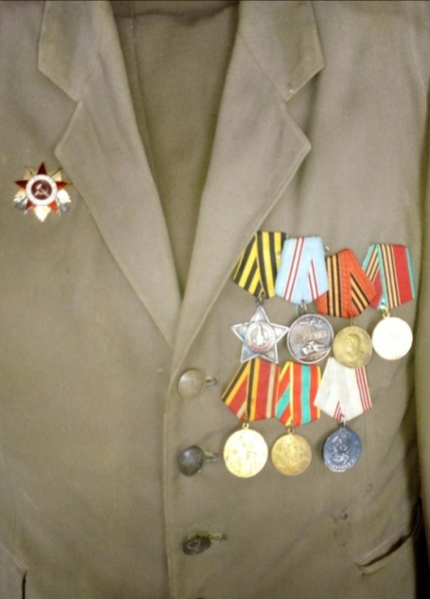
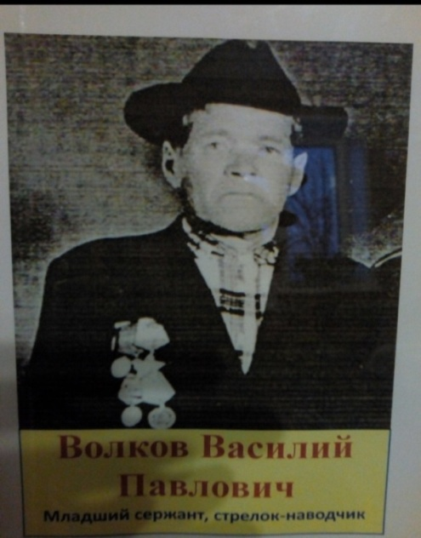

Правнучка Волкова Василия Павловича Волкова Анастасия, ученица МБОУ «СОШ № 56» г. Чебоксары 8 с класс. Учитель: Суслова О.В.

